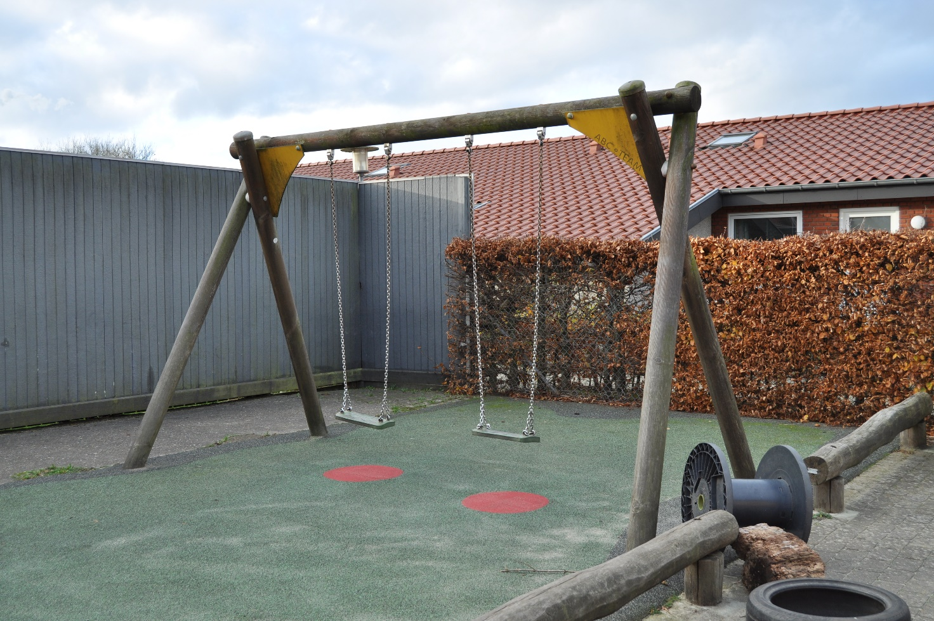
Risiko vurdering ift. gynger på legeplads november 2022

Ved inspektion af legeplads 17.11.2022:
Preben Niels Hansen fra Esbjerg Kommune lavede legepladstilsyn torsdag den 17.11.2022 af legepladsen hos Grønnegården daginstitution, Grønnegade 58C, 6700 Esbjerg.

Risiko vurdering:
Det blev påtalt af gyngen hænger for lavt i forhold til DS/EN 1176.
Baggrunden for at gyngerne hænger så lavt er, at så er det muligt for børnene selv at kravle op i gyngen og ned igen. Desuden undgår personalet at løfte børnene, når de selv kan.
Jeg vurderer at risikoen for ulykker er lav, idet der altid er voksne i nærheden.

Udarbejdet af 17. november 2022 af:

Betina Smedegaard
Leder af Grønnegården daginstitution

